KOCKE
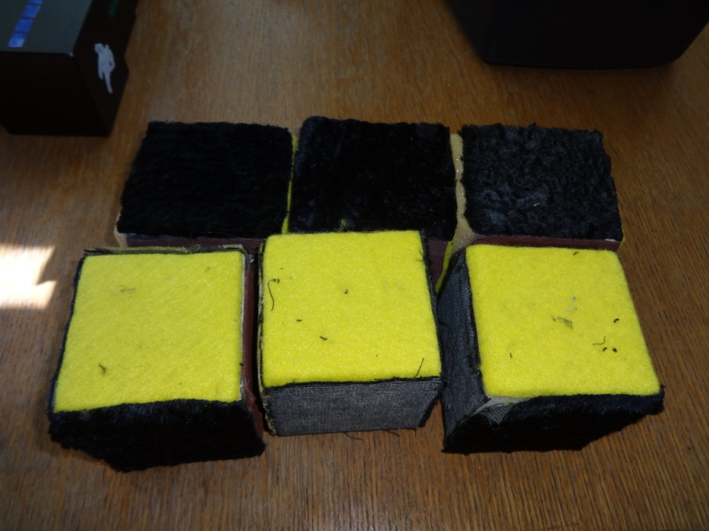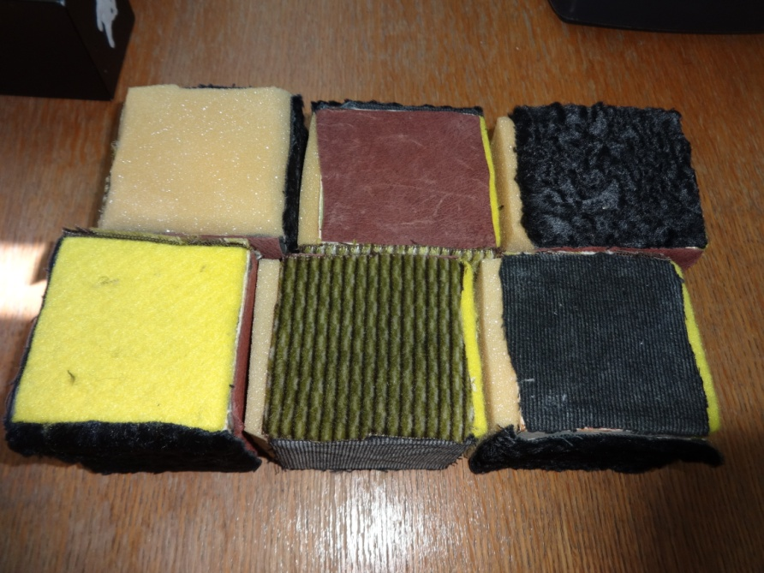

1. komplet – tipne in vidne ploskve

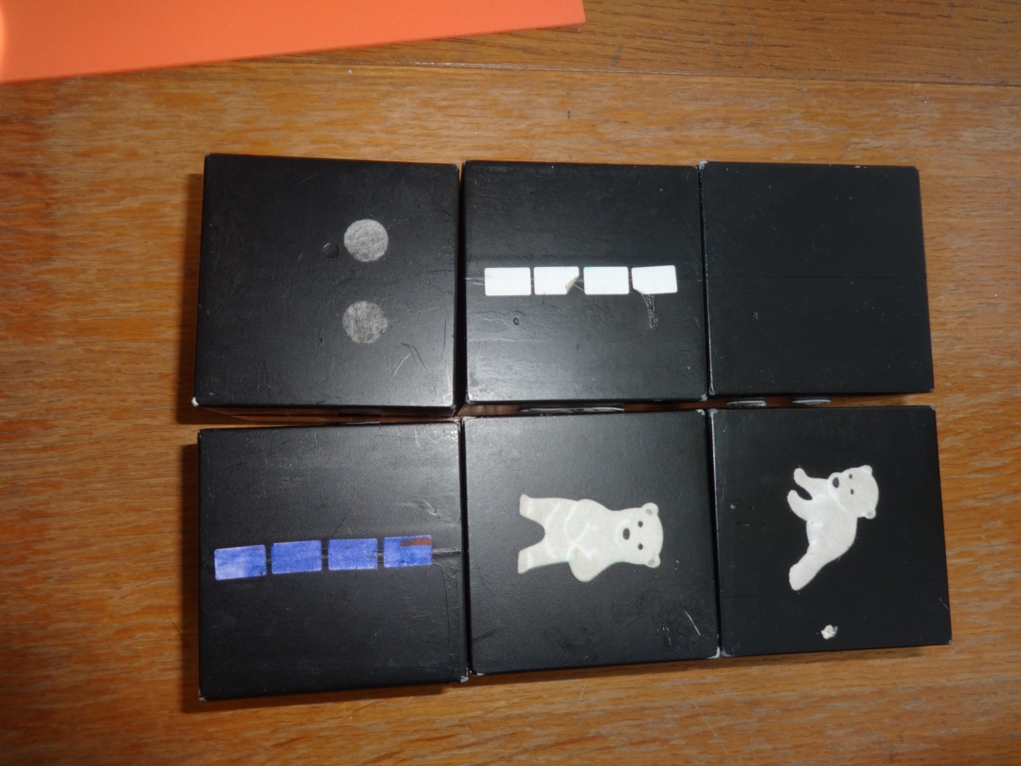

2. komplet – vidne ploskve

1. Področje uporabe: 2x po 6 kock (predšolski otroci, poseben program vzgoje in izobraževanja…)
2. Vrsta izdelka: tipne kocke, vidne kocke
3. Materiali: kocke oblepljene z različnimi teksturami; kocke oblepljene z različnimi oblikami (krogi, črta), medvedki (gibanje)
4. Uporaba: spoznavanje enakega – različnega; razvijanje tipa; razvijanje prostorske orientacije; opazovanje gibanja, posnemanje gibanja
5. Opis in priporočilo: postavljanje stolpa po kriteriju enakosti, različnosti (možne različne kombinacije); komplet tipno vidnih kock je primeren za vse. Kocke postavlja/ sestavlja tako, da je z vseh strani enak material.
Komplet vidnih kock – kontrastne in manj kontrastne nalepke; učenec sestavlja stolp po različnih kriterijih; opazuje gibanje medvedkov
6. Izdelano: Tjaša Pečnik za potrebe PPVI (v letu 2009/2010), pripomoček se nahaja v kabinetu vaj vida

